PRIRODA I DRUŠTVO
ZIMA PRED VRATIMA

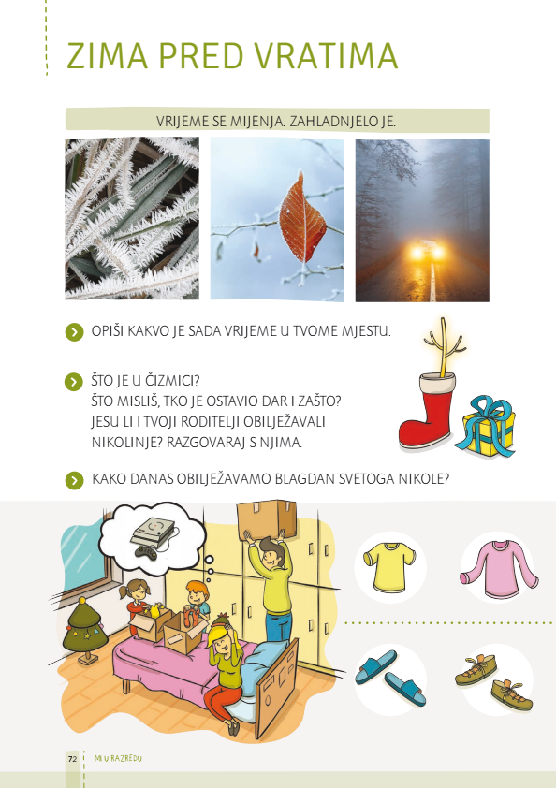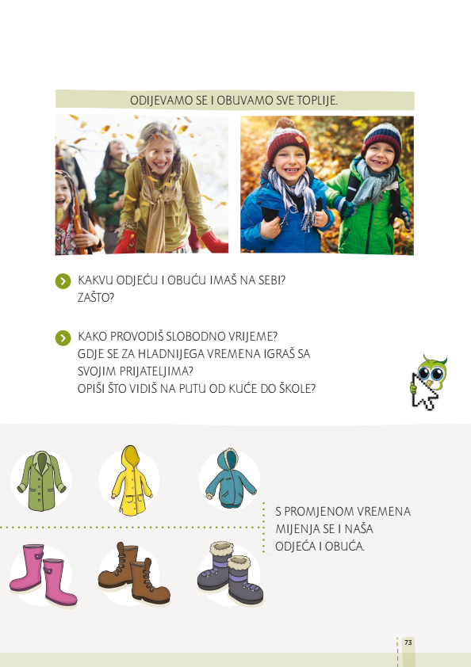
OTVORI UDŽBENIK I PROUČI FOTOGRAFIJE I ILUSTRACIJE NA 72. I 73. STRANICI.
USPOREDI ODJEĆU I OBUĆU KOJA NAM JE POTREBNA U RANU I KASNU JESEN.
ODGOVORI NA PITANJA NA 73. STRANICI.

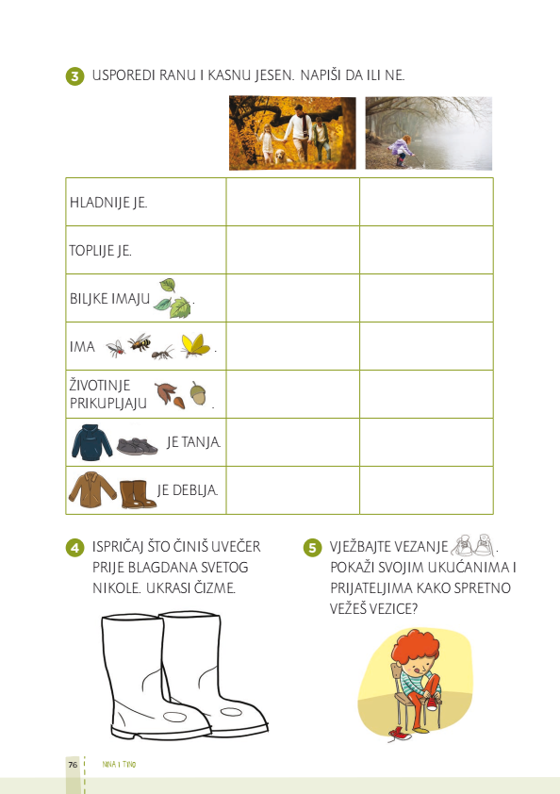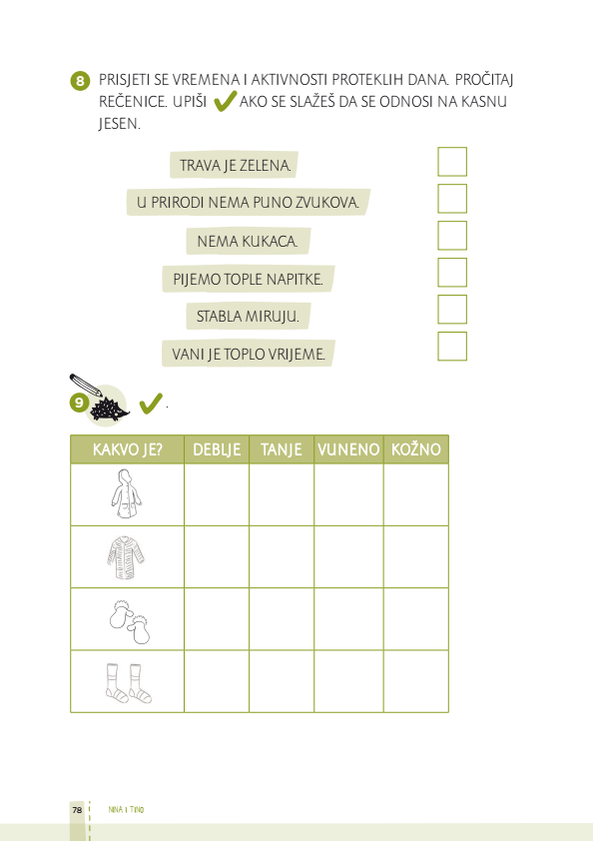
RIJEŠI ZADATKE U UDŽBENIKU NA 76. I 78. STRANICI.

ZIMSKA ODJEĆA I OBUĆA
ČIŠĆENJE SNIJEGA

NACRTAJ!
NACRTAJ!

ZIMA I LJUDI

ZAGRIJAVANJE DOMA
ZIMSKE RADOSTI
NACRTAJ!

NACRTAJ ILI PRONAĐI SLIČICU.

